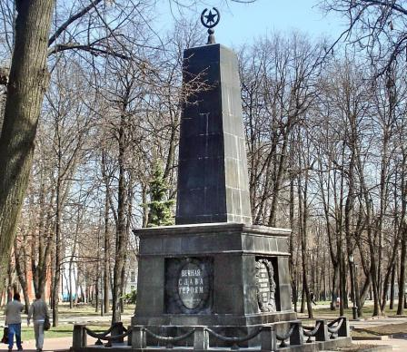
Ярославское восстание

Ярославское восстание началось __________________. Его организатором стало местное
дата
отделение _____________________________, созданное ____________________.
название фамилия
Полковник ______________________, главный организатор восстания в Ярославле
фамилия
собрал около 100 белогвардейских офицеров. Они захватили склад с оружием и продвинулись в ________________________ города.
район
К повстанцам присоединились демобилизированные после Первой Мировой войны офицеры, молодежь, крестьяне.
В боях между станциями Урочь и Филино повстанцами использовался __________________________. Сопротивление оказал ______________________________,
вид военной техники район
где рабочие сражались за советскую власть. В своих действиях красные использовали новый род войск - ________________________________________________.

Кольцо красных войск стало сжиматься все сильнее. ______________________ восстание
дата
было подавлено. События описываемого восстания отражены в произведении А.И. Пантелеева _____________________________________________. В настоящее время
название
___________________________ стоит памятник __________________________________.
место название

Ответы:
Ярославское восстание началось 6 июля 1918 года. Его организатором стало местное отделение «Союз защиты родины и свободы», созданное Савинковым. Полковник Перхуров, главный организатор восстания в Ярославле собрал около 100 белогвардейских офицеров. Они захватили склад с оружием и продвинулись в центр города. К повстанцам присоединились демобилизированные после Первой Мировой войны офицеры, молодежь, крестьяне. В боях между станциями Урочь и Филино повстанцами использовался бронепоезд. Сопротивление оказала Закоторосльная часть города, где рабочие сражались за советскую власть. В своих действиях красные использовали новый род войск - воздушную авиацию. Кольцо красных войск стало сжиматься все сильнее. 21 июля 1918 г. восстание было подавлено. События описываемого восстания отражены в произведении А.И. Пантелеева «Ленька Пантелеев». В настоящее время в Демидовском сквере стоит памятник «Борцам за Советскую власть».

